รายงานการปฏิบัติราชการประจำเดือนพฤศจิกายน
ข้อมูล ณ วันที่ 20 มีนาคม 2567

4. งานจราจร
2 ต.ค. 2566
เมื่อวันที่ 2 ต.ค.2566 เวลา 07.00 น.ชุดปฏิบัติการจราจรได้มีการรักษาความปลอดภัยและอำนวยความสะดวกด้านการจราจรแก่ขบวนพาเหรดโรงเรียนสิรินธรวิทยานุสรณ์
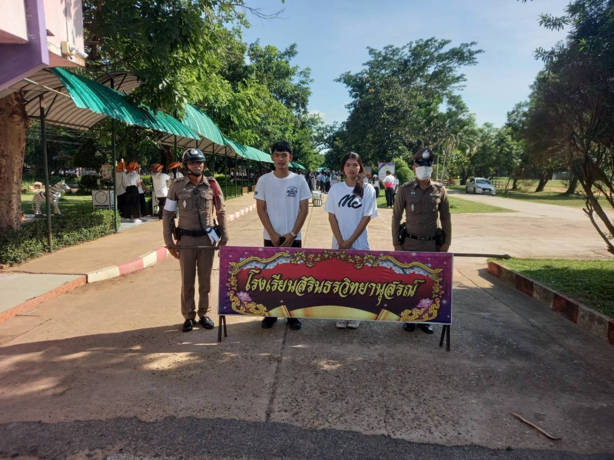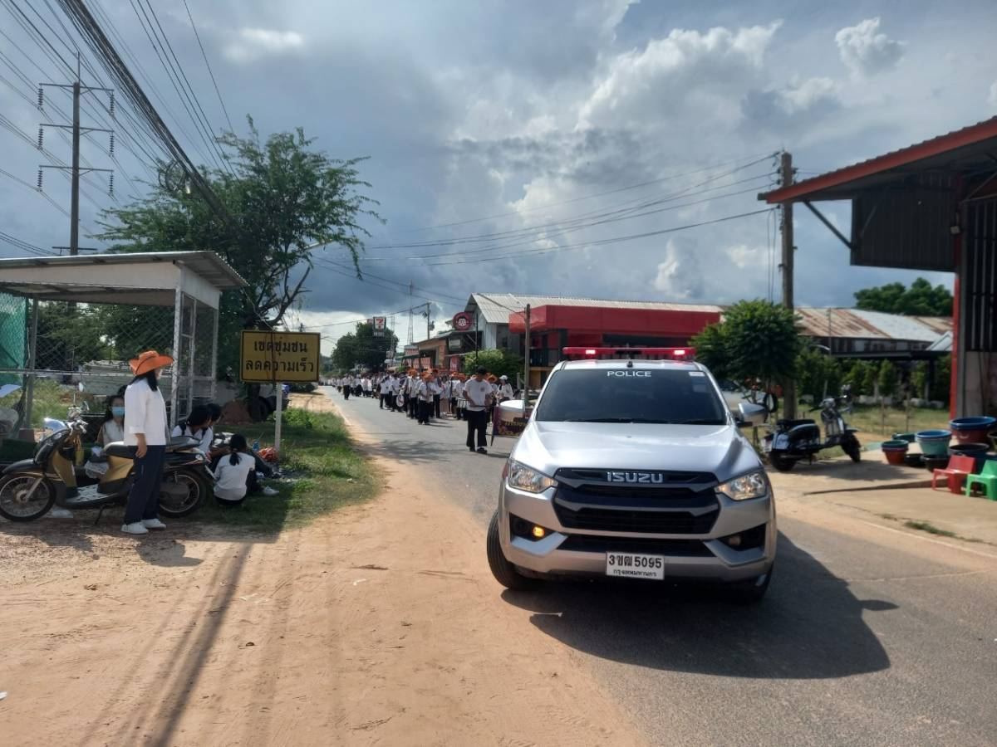
เมื่อวันที่ 12 พ.ย.66 เวลา 15.30 ร.ต.ต.ทศพร โพธิ์เงิน รอง สว.(ป)สายตรวจจราจรเวร ขณะปฎิบัติหน้าที่อยู่ได้รับแจ้งจากศูนย์วิทยุสื่อสาร สภ.สิรินธร ว่ามีเสียงคล้ายยางรถระเบิดที่บริเวณถนนสายพิบูล-ช่องเม็ก ตรงหน้าที่ว่าการอำเภอสิรินธร ต.นิคมฯจึงได้ออกตรวจสอบ พบ รถยนต์บัสจอดข้างถนนช่องทางเดินทางรถด้านซ้ายมุ่งหน้าเข้าพิบูล สอบถาม ทราบว่าเป็นคณะนักเรียนจากโรงเรียนนาจะหลวย จว.อุบลฯมาทัศนศึกษาและจะเดินทางกลับ รถยางระเบิดดังกล่าว จึงได้จัดการจราจรอำนวยความสะดวกเพื่อป้องกันอุบัติเหตุซ้ำซ้อน จนเปลี่ยนยางเสร็จสามารถเดินทางไปต่อได้ คณะครูนักเรียนตลอดทั้งผู้ขับรถยนต์คันดังกล่าวได้ขอบคุณ จนท.ตำรวจจราจรที่มาช่วยเหลือในครั้งนี้
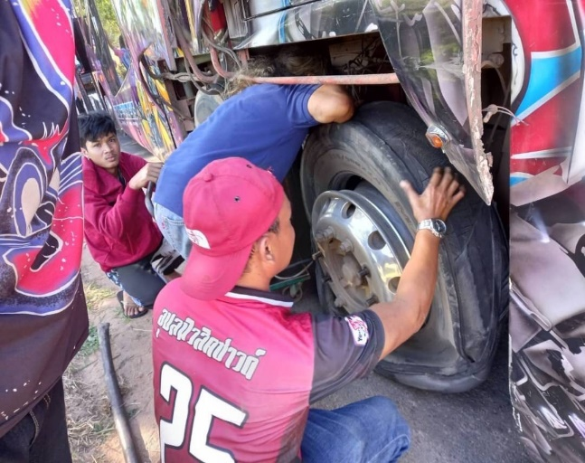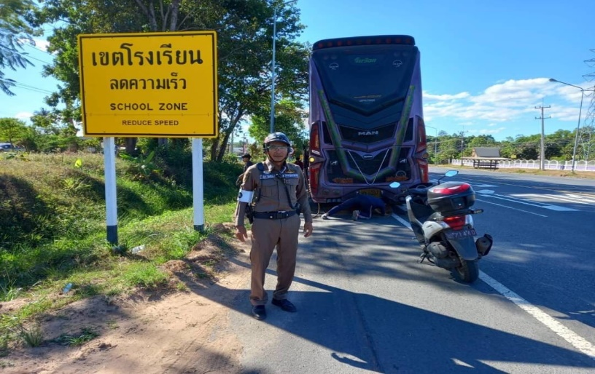
ช่วงเดือนพฤศจิกายน 2566 เจ้าหน้าที่ตำรวจจราจรได้มีการอำนวยความสะดวกด้านการจราจร และดูแลความปลอดภัยของประชาชน หน้าสถานศึกษาและจุดบริการต่าง ๆ จำนวน 21 ครั้ง
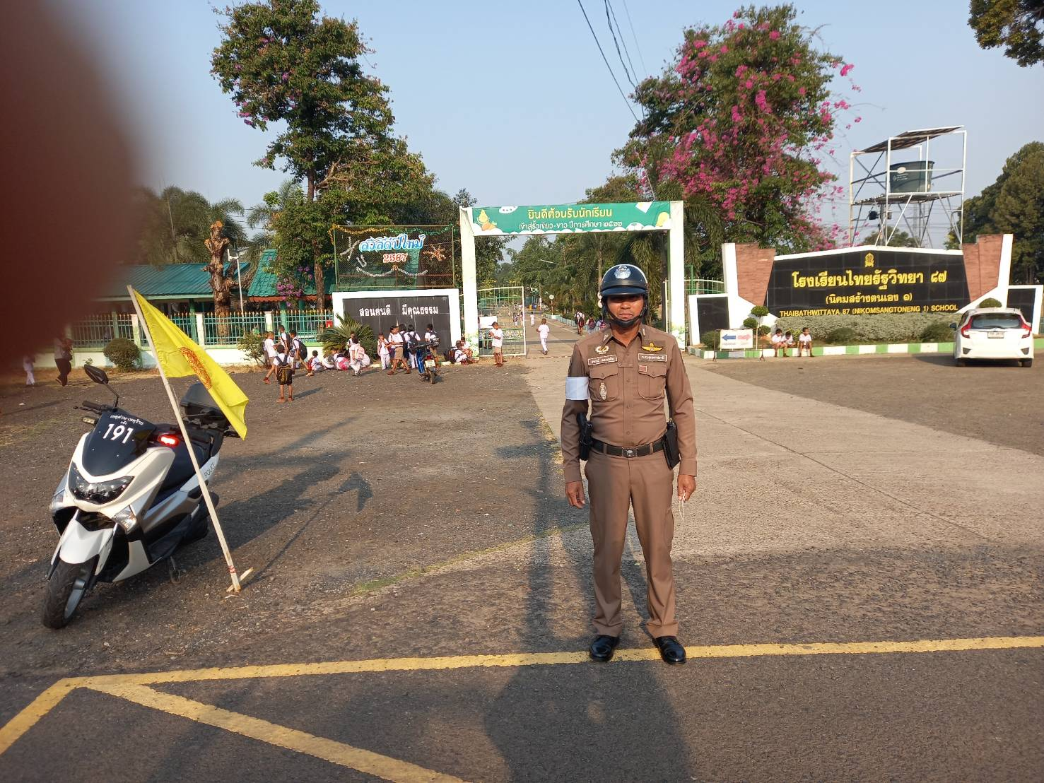
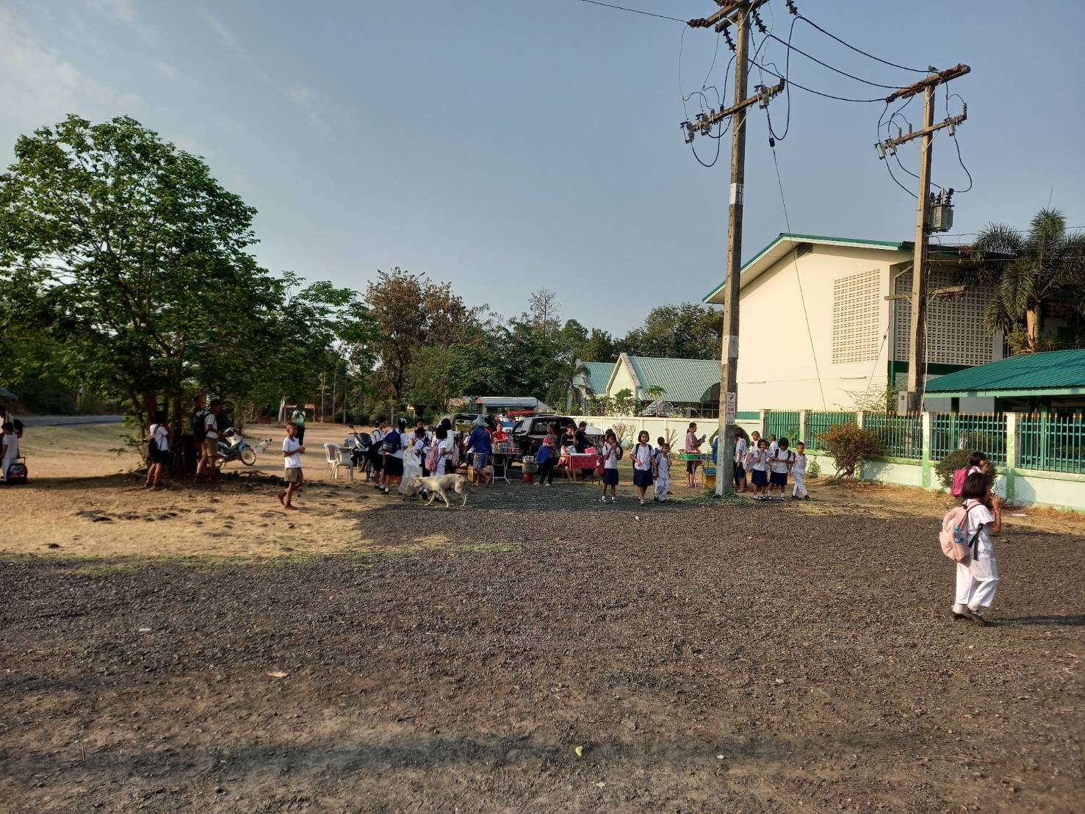
ผลการจับกุมคดีจราจร ช่วงวันที่ 1 พ.ย.2566 ถึง 30 พ.ย.2566 ไม่มีผลการจับกุม

